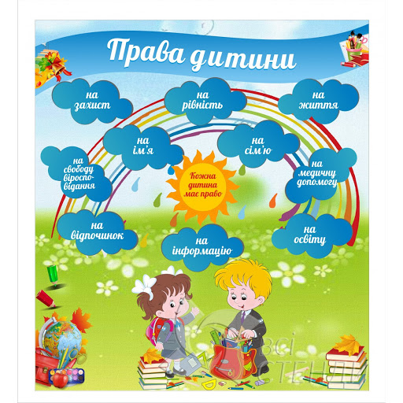
Основні права дитини закріплені в таких міжнародно-правових документах, як Декларація прав дитини 1959 р. та Конвенції про права дитини 1989 р.
Основними 9 принципами, які закріплені в цих документах є
Принцип 1. Всі діти, незалежно від раси, кольору шкіри, статі, мови, релігії, політичних та інших поглядів, національного чи соціального походження, статусу власності, народження, мають права, що містяться в Декларації прав дитини 1959 р. та Конвенції про права дитини 1989 р.:
«Ми – діти світу. Хто б не був нашими батьками, де б мі не жили, у що б не вірили, ставтеся до нас як до рівних»
Принцип 2. Дитина винна перебувати під особливим захистом, їй повинні бути надані всі можливості та умови для фізичного, психічного та соціального розвитку:
“Захищайте нас, щоб мі могли рости гідно і вільно ”.
Принцип 3. Діти, що мають фізичні недоліки, розумову відсталість, соціальні негаразди, повинні отримати особливу увагу, навчання, лікування:
“Якщо в нас є проблеми у фізичному чи розумовому плані - ще більше турбуйтеся про нас та враховуйте наші споживи”.
Принцип 4. Діти повинні розвиватися і виховуватися в сім’ї. Суспільство та уряд повинні забезпечити дітей, які не мають батьків, всіма необхідними умовами та підтримкою:
“Дайте нам жити в сім’ї. Якщо сім’я не може про нас турбуватися, візьміть нас до себе”.
Принцип 5. У дитини є право на безоплатну обов'язкову освіту. Дитина також повинна мати можливість відпочивати:
“Вчіть нас добра, щоб ми були щасливими і могли прожити життя”.
Принцип 6. Діти завжди мають бути першими серед тих, кому потрібно надати допомогу та підтримку:
“Нехай у важкі часи мі будемо перші, кому ви надаватимете допомогу. Майбутнє світу залежить від нас”.
Принцип 7. Дитина повинна мати право на ім'я і громадянство.
“Нехай у нас буде своє ім'я і земля, що ми можемо назвати своєї».
Принцип 8. Дитина винна бути захищена від всіх проявів жорстокості та експлуатації. Використання дитячої праці забороняється:
“Захистить нас від жорстокості та від тих, хто може з нами погано поводитися.”
Принцип 9. Дитина винна бути захищена від всіх видів дискримінації та виховуватись у дусі взаєморозуміння, терпимості, дружби між людьми, загального братерства:
“Виховуйте нас в умовах терпимості, любові та свободи. Коли ми виростемо, та також будемо пропагандувати світ та розуміння поміж людьми”.
Тобто правами дитини, згідно цих міжнародно-правових документів є наступні:
- право на життя, виживання і вільний розвиток;
- право на ім'я та на набуття громадянства;
- право знати своїх батьків та користуватися батьківською турботою;
- право не розлучатися з батьками наперекір їх бажанням;
- право на возз'єднання з сім'єю, яка знаходиться в іншій державі;
- право залишати країну та повертатися у свою країну;
- право на захист у випадку незаконного перетину та повернення з-за кордону;
- право вільно виражати свої думки з усіх питань;
- право на волю думки, совісті, релігії;
- право на свободу асоціацій та мирних зборів;
- право на повну інформацію, яка сприяє благополуччю дитини;
- право користуватися благами соціального забезпечення;
- право користуватися послугами системи охорони здоров'я;
- право на освіту;
- право на захист від економічної експлуатації;
- право на захист від незаконного зловживання наркотичними засобами та психотропними речовинами, від всіх форм сексуальної експлуатації та сексуальних розбещень.

